חגים ומועדים · כיתה ו' | דף סיכום
שמחת תורה: סיום והתחלה
דף סיכום: שמחת תורה – החג, ההיסטוריה והמנהגים
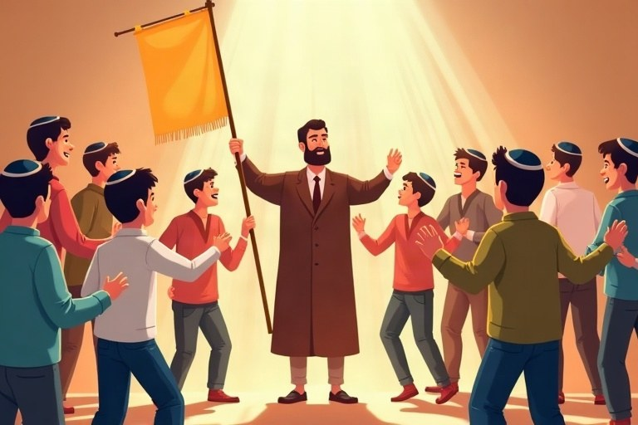
◆ עובדות על החג
נושא | בארץ ישראל | בחוץ לארץ
תאריך שמחת תורה | כ"ב בתשרי (עם שמיני עצרת) | כ"ג בתשרי
הקפות | בחג עצמו, ויש הנוהגים בהקפות שניות במוצאי החג | בחג

◆ סיום והתחלה
1. מסיימים בפרשת «וזאת הברכה» – חתן תורה.
2. מתחילים בפרשת «בראשית» – חתן בראשית.
3. הרעיון: לימוד התורה אינו נגמר.
◆ מנהגים וערכים
1. שבע הקפות עם ספרי התורה.
2. דגלים, שירה וריקודים.
3. «כל הנערים» – כל הילדים עולים לתורה.
ערכים: אהבת הלימוד · שמחה · קהילה ושייכות
זכרו! שמחת תורה היא חג של סיום והתחלה: מסיימים את «וזאת הברכה» ומתחילים מיד את «בראשית». השמחה היא על התורה ועל הלימוד.
✏️ דוגמה פתורה: מדוע מתחילים את «בראשית» מיד אחרי שמסיימים? ___
1. סיום התורה עלול להיראות כ«סוף הלימוד».
2. כשמתחילים מיד מחדש, מראים שהלימוד הוא מעגל שאינו נגמר.
התשובה: כדי להראות שלימוד התורה נמשך תמיד
בודקים את עצמנו – השלימו בעזרת הסיכום:
א. הפרשה האחרונה בתורה היא __________.
ב. מי שעולה לקריאת פרשת «בראשית» נקרא חתן __________.
ג. מקיפים את הבימה __________ הקפות.
ד. מנהג שבו כל הילדים עולים לתורה נקרא «כל __________».
תשובות לבדיקה עצמית: א. וזאת הברכה · ב. בראשית · ג. שבע · ד. הנערים

